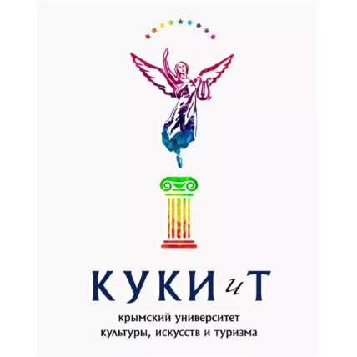

ул. Киевская, 39, г. Симферополь,

Республика Крым, 295017

телефон (3652) 27-64-58,

www.kukiit.ru, e-mail: [kukiit@kukiit.ru](mailto:kukiit@kukiit.ru)

Руководитель: Горенкин В. А.

Лицензия: № Л035-00115-91/00128694

**ГБОУ ВО РК «Крымский университет культуры, искусств и туризма»** - **единственный государственный творческий вуз, ведущее учебное заведение в сфере культуры Республики Крым.**

Это подтверждает его яркая 75-летняя история. Предшественники университета -Крымская культпросветшкола, созданная в 1948 г., затем Крымское училище культуры - стали центрами возрождения культуры и искусства в трудные послевоенные годы, выпустив сотни специалистов, внёсшими свой вклад в процветание Крыма. В 2002 г. на базе Крымского культурно-просветительного училища был создан Крымский факультет Киевского национального университет культуры и искусств, который в 2004 г. становится Крымским университетом культуры, искусств и туризма.

Сегодня Крымский университет культуры, искусств и туризма – это не только образовательный, но и научный и творческий центр, сплочённый коллектив талантливой молодёжи и высокопрофессиональных, преданных своему делу педагогов – народных и заслуженных артистов, художников, работников культуры, деятелей искусств, науки и образования

В соответствии с вызовами времени в вузе развивается идея непрерывного образования – реализуются программы дополнительного образования для детей и взрослых, профессионального, среднего и высшего образования, в т.ч. аспирантуры по культурологии.

Студенты КУКИиТ имеют широкие возможности для развития своего научного потенциала. На базе университета проходят ежегодные значимые научные форумы по проблемам культуры, искусства и науки, в том числе Всероссийская студенческая конференция «Крымский мир: культурное наследие», по итогам которой издаются сборники публикаций молодых учёных.

Талантливые кукитовцы всегда получают поддержку университета, участвуя в различных творческих, культурных, патриотических, познавательных международных, всероссийских, региональных проектах и акциях, фестивалях и конкурсах.

Тесное сотрудничество с работодателями в процессе разработки образовательных программ позволяет университету предлагать студентам интересную практику, решать вопросы временной занятости и трудоустройства выпускников.